令和 年 月 日
がん検診費用助成金交付申請書 （会員申請用）
公益財団法人 佐世保市中小企業勤労者福祉サービスセンター 理事長 様
金融機関 | 銀 行・労働金庫  信用金庫・信用組合 | 本・支店名 店
 |  | 支店番号
預金種別（○印をつけてください） |  | 右詰で記入してください
当 座 ・ 普 通 ・ 貯 蓄
フリガナ
口座名義

会員番号 | －
事業所名
会員氏名 | 印
申請金額 円
■利用対象｜会員本人のみ
■対象期間｜受診日が令和５年４月１日～令和６年３月３１日までのもの
■助 成 額｜会員がお住いの市町が実施しているがん検診を受診された場合、負担される費用を全額助成
■申請期限｜令和６年４月１日（月）まで（当センター必着） 但し、３月中に受診された方は４月末まで必着。
【注意点】 | ●がん検診は対象期間に受診したものが対象です。 ●がん検診は各市町が指定する登録医療機関で受診してください。  ●精密検査の料金は助成対象外です。●職場などで同様の検診が受診できる方は受けることができない場合があります。詳しくは、それぞれの市町が実施するがん検診の担当窓口までお尋ねください。
申請手順｜①受診後、領収書を必ず受領してください
［必要な情報］・会員本人の氏名（フルネーム） ・受診金額 ・受診したことがわかる但し書き
②申請書に必要事項を記入し、領収書（コピー不可）を添付して、郵送または持参にて申請して下さい。
※佐世保市以外で受診された方は、当該市町が実施するがん検診の受診料金表を添付して下さい。
下記のとおり、がん検診費用助成金を申請いたします。
受診日 | 受診機関名 | 受診区分 | 受診料金（助成金）
令和 年 月 日 |  |  | 円
令和 年 月 日 |  |  | 円
令和 年 月 日 |  |  | 円
令和 年 月 日 |  |  | 円
令和 年 月 日 |  |  | 円
計 |  |  | 円
注）領収証は、裏面「領収書添付欄」貼り付けてください。

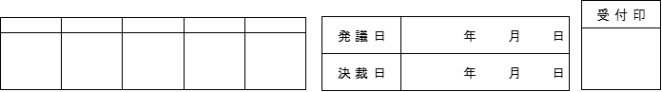

－２４－
領収書貼付欄 ※添付書類はここに貼りつけてください（コピー不可）
※領収書は必ず会員の氏名（フルネーム）が記載されたものとします。

